Уведомление о выполненном 24.10.24 демонтаже информационных элементов, расположенных по адресам:
г. Воронеж, Ленинский пр. 8/1, 10, 16, 20/1, 24/1, 26/1, 36, 86; ул. Ростовская 52, 58/8, 67, 80а; ул. Корольковой 20; ул. Героев Стратосферы 1; ул. Ленинградская 55.

№ | Адрес размещения, место складирования после демонтажа | Дата демонтажа | До демонтажа | После демонтажа | Сведения о владельце (ИНН для юр. лиц и ИП, Ф.И.О., адрес)
 | ул. Ленинский пр., 8/1 | 24.10.2024 | 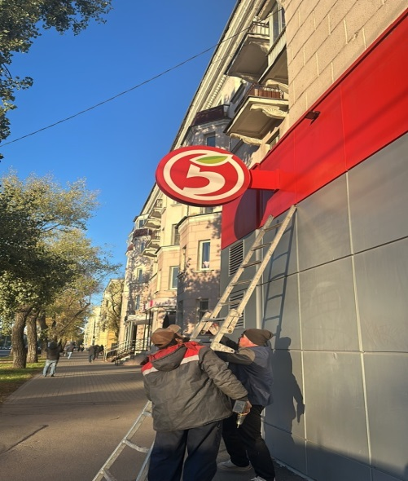 | 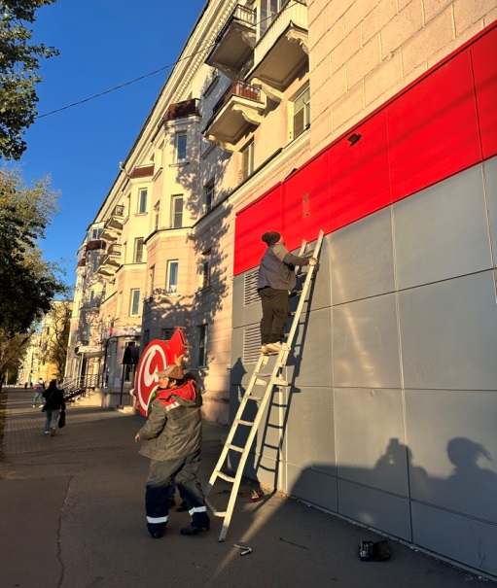 | Владелец не установлен
 | ул. Ленинский пр., 20/1 | 24.10.2024 | 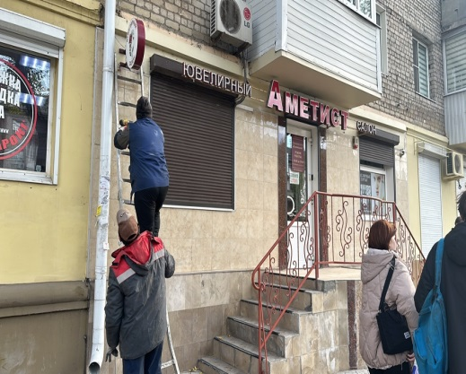 | 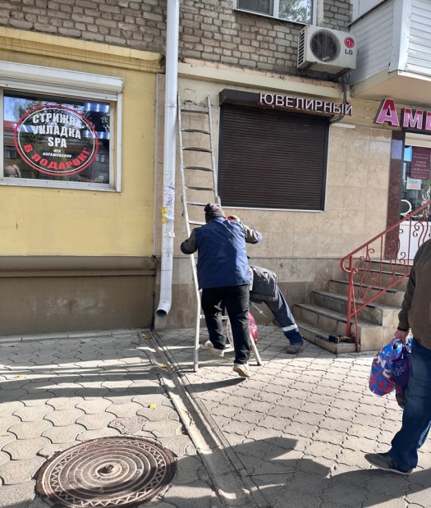 | Владелец не установлен
 | ул. Ленинский пр., 86 | 24.10.2024 | 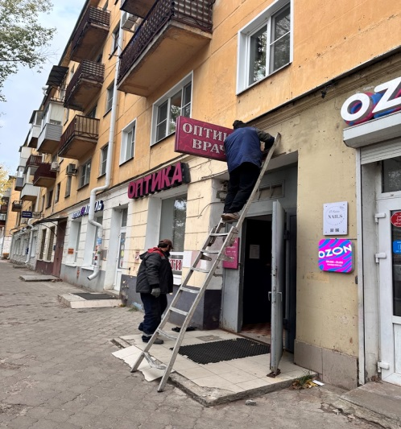 | 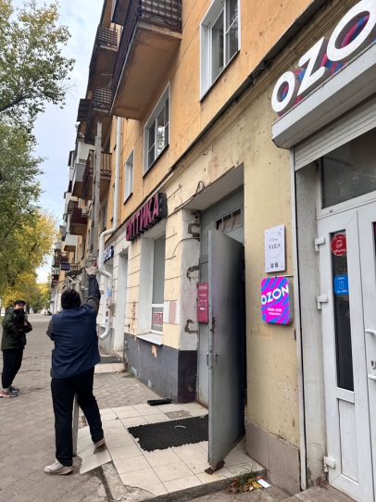 | Владелец не установлен
 | ул. Ленинский пр., 26/1 | 24.10.2024 | 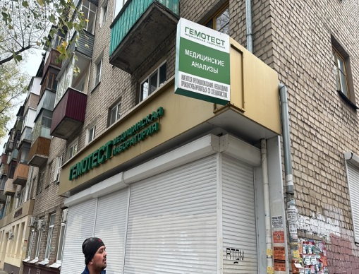 | 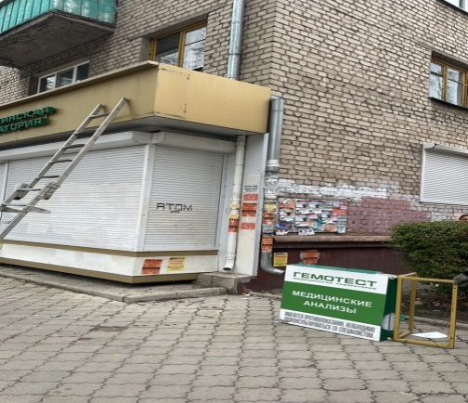 | Владелец не установлен
 | ул. Ростовская, 52 | 24.10.2024 | 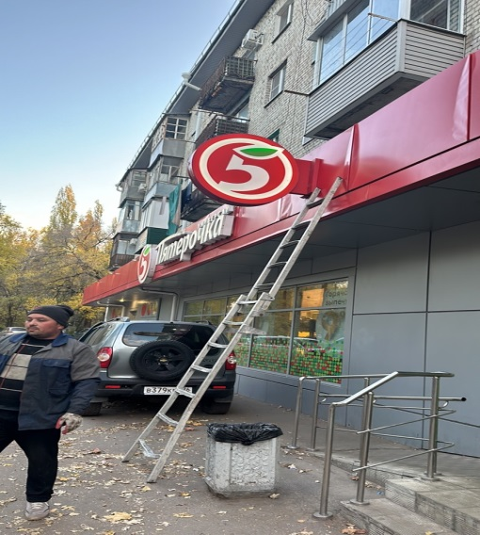 | 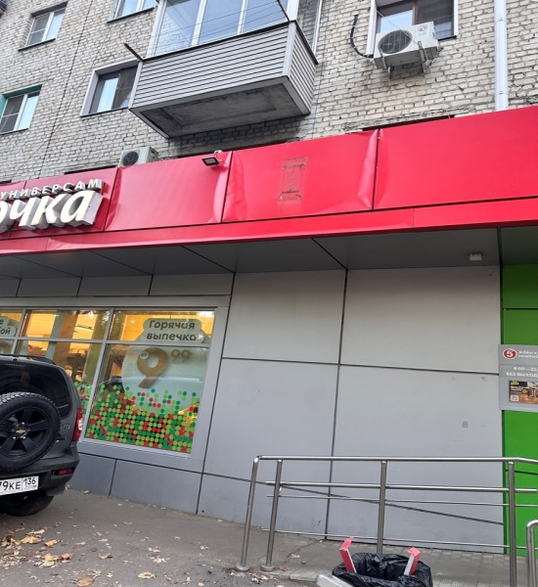 | Владелец не установлен
 | ул. Корольковой, 20 | 24.10.2024 | 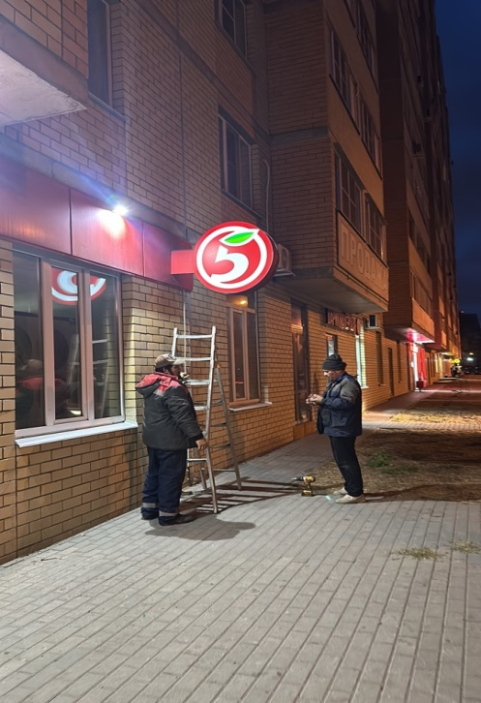 | 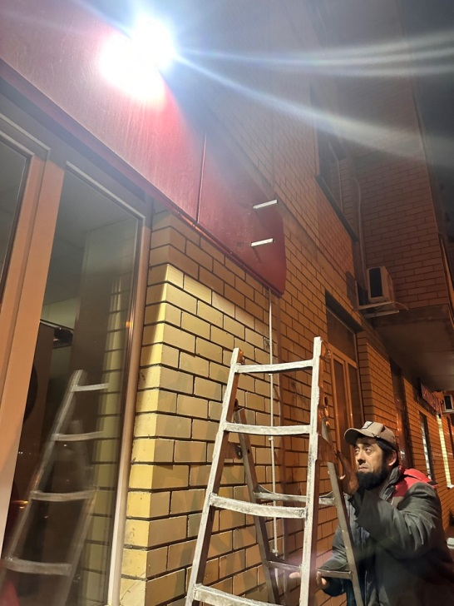 | Владелец не установлен
 | ул. Ростовская, 67 | 24.10.2024 | 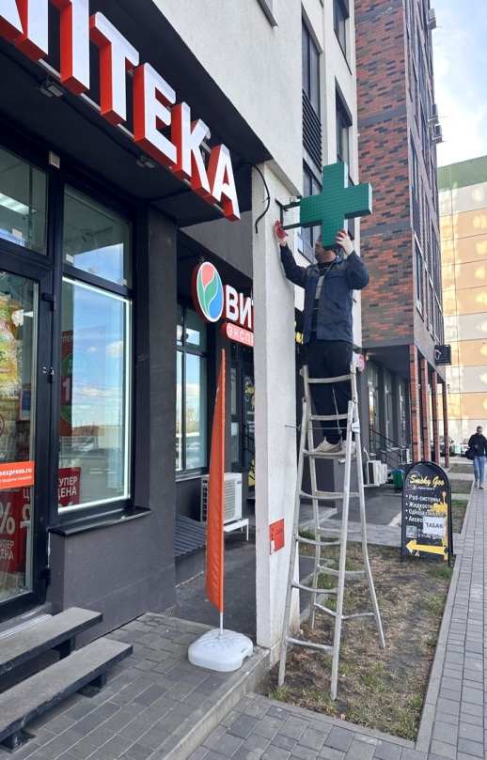 | 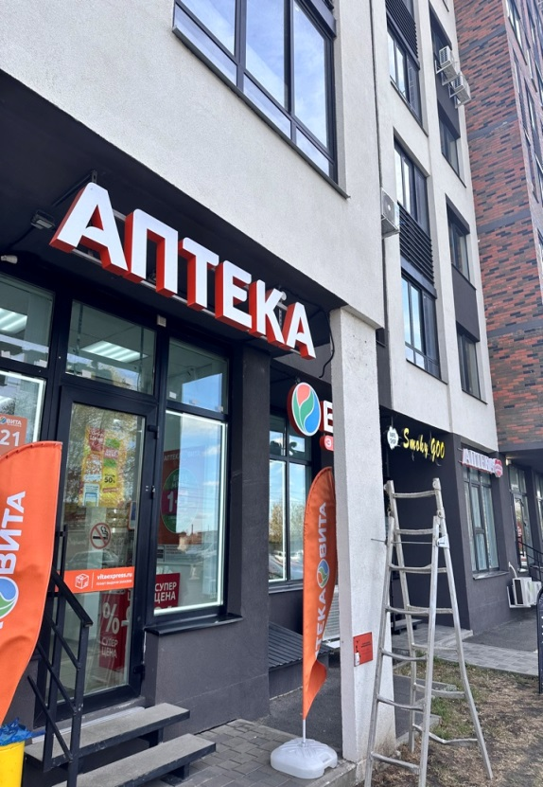 | Владелец не установлен
 | ул. Ростовская, 80а | 24.10.2024 | 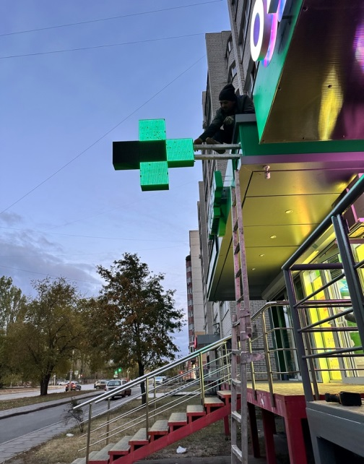 | 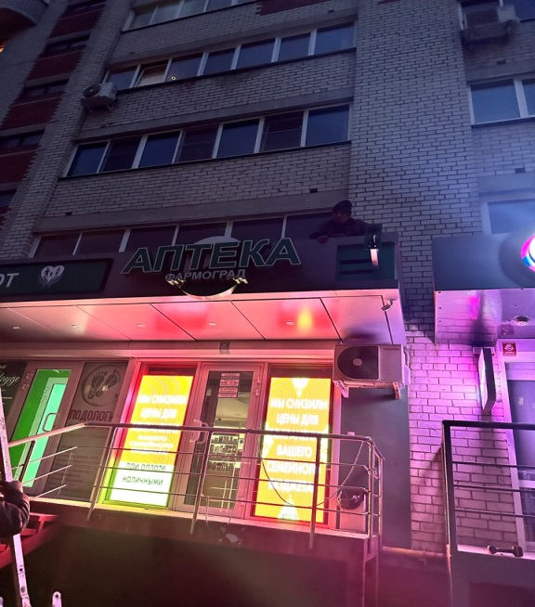 | Владелец не установлен
 | ул. Ростовская, 52 | 24.10.2024 | 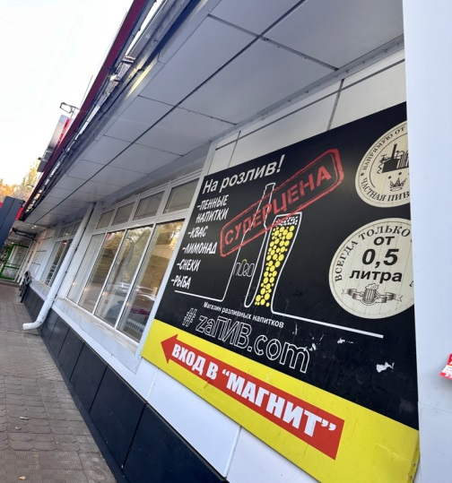 | 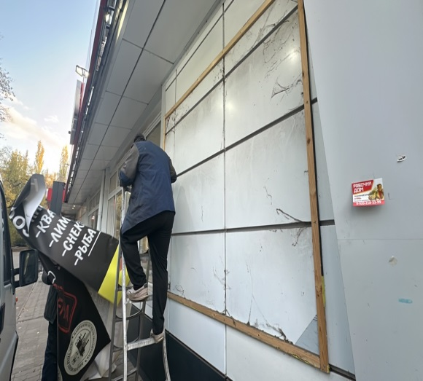 | Владелец не установлен
 | ул. Ленинский пр., 86 | 24.10.2024 | 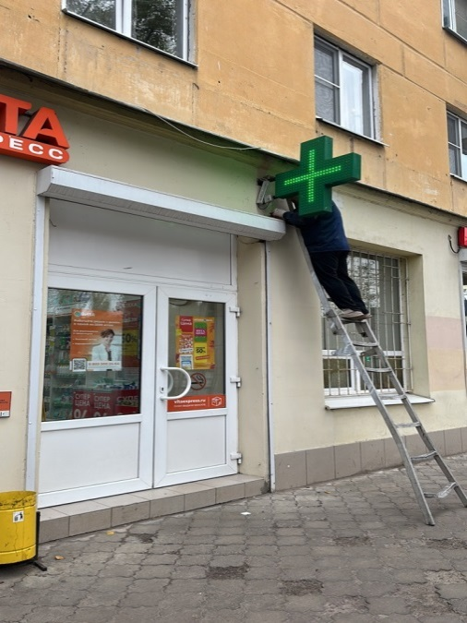 | 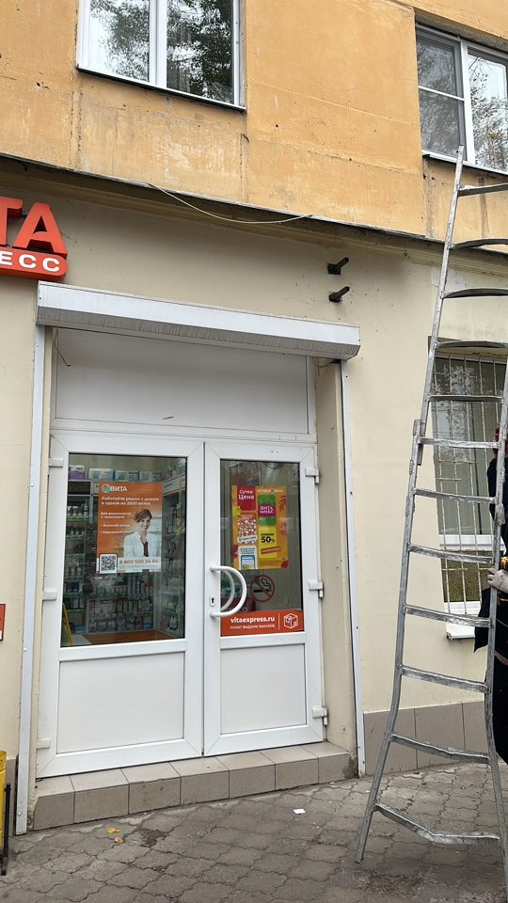 | Владелец не установлен
 | ул. Ленинский пр., 36 | 24.10.2024 | 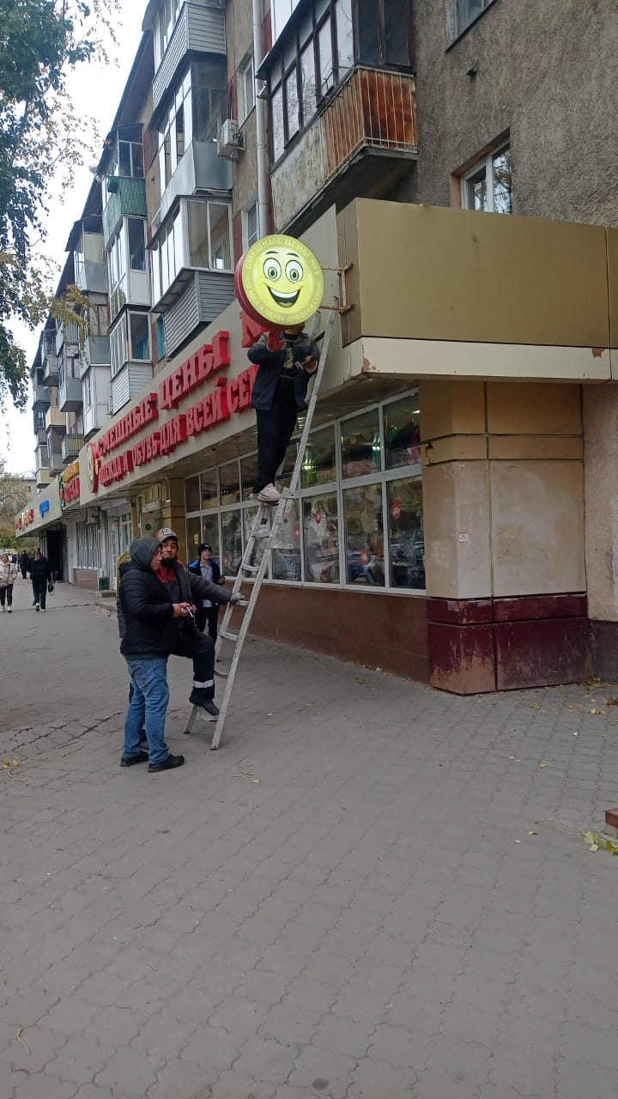 | 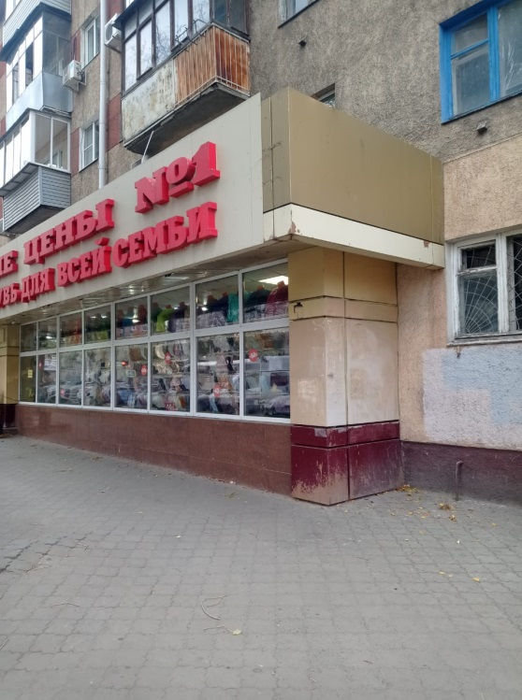 | Владелец не установлен
 | ул. Ленинский пр., 16 | 24.10.2024 | 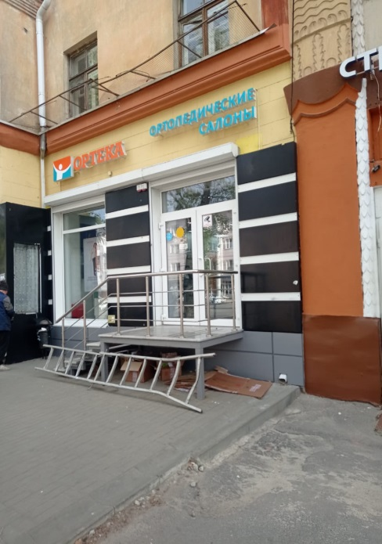 | 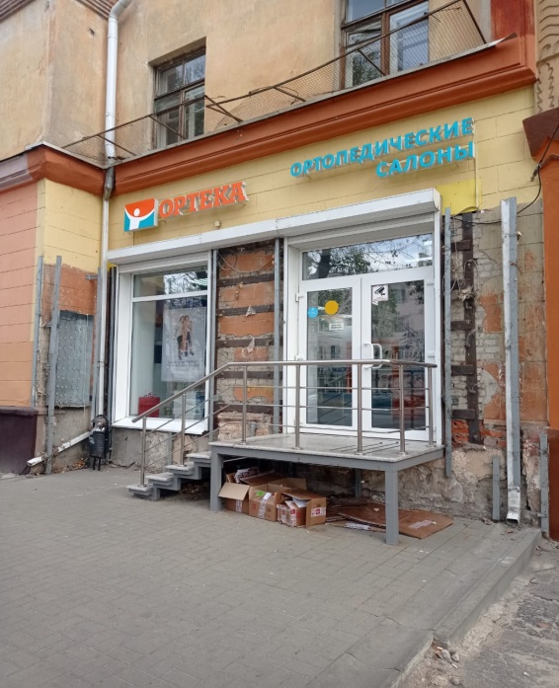 | Владелец не установлен
 | ул. Ленинский пр., 20/1 | 24.10.2024 | 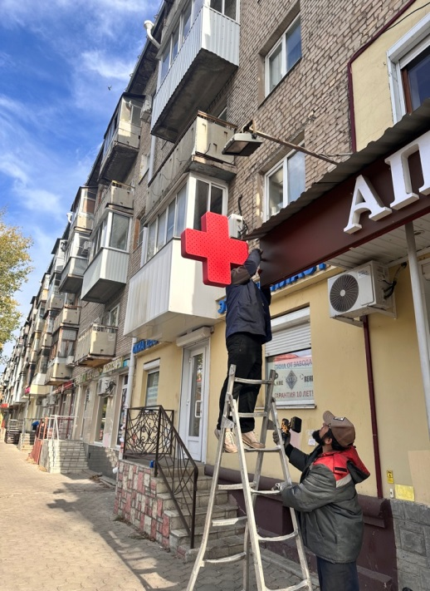 | 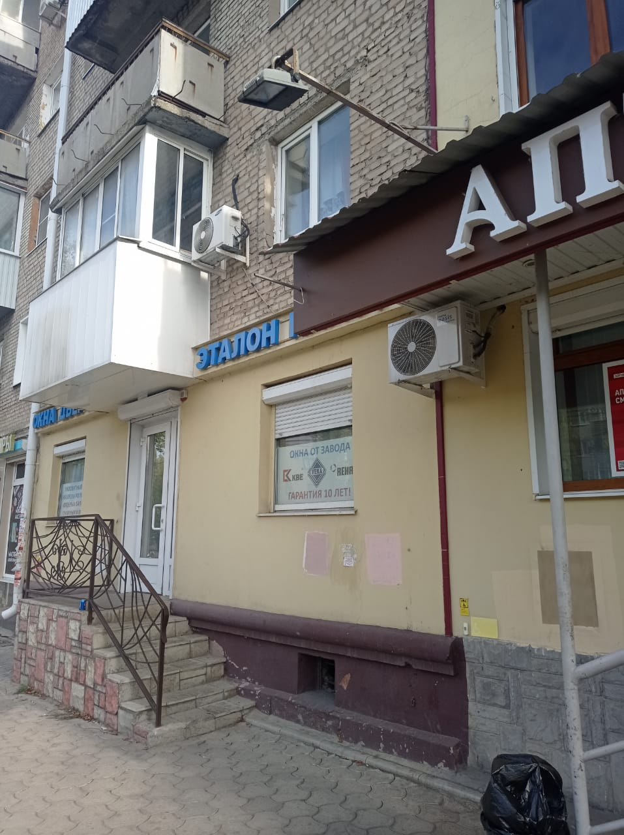 | Владелец не установлен
 | ул. Ленинский пр., 16 | 24.10.2024 | 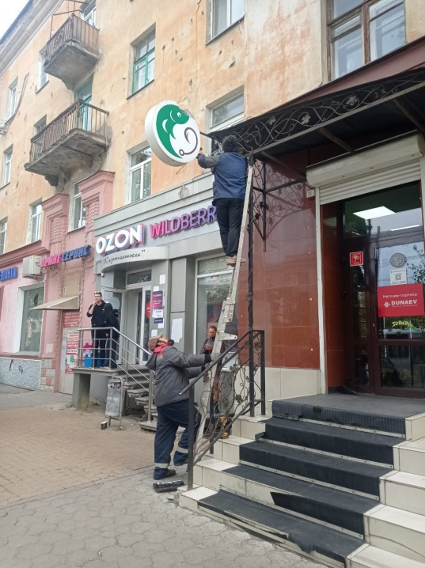 | 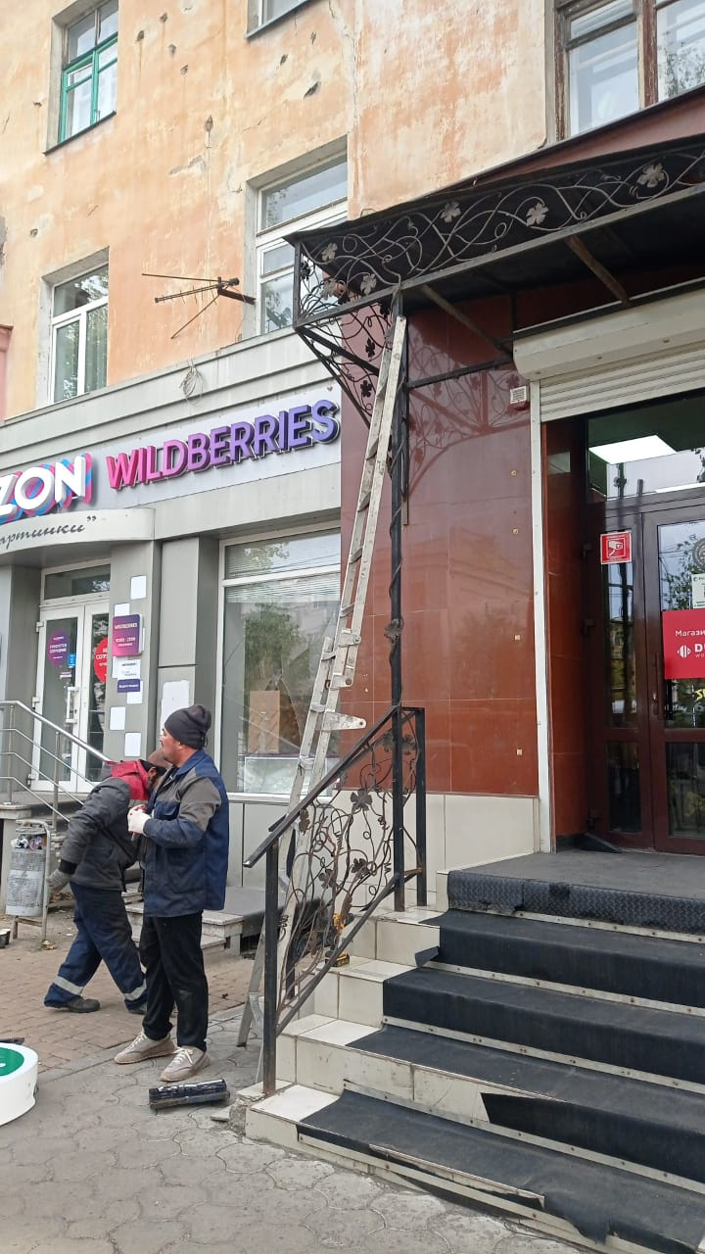 | Владелец не установлен
 | ул. Героев Стратосферы, 1 | 24.10.2024 | 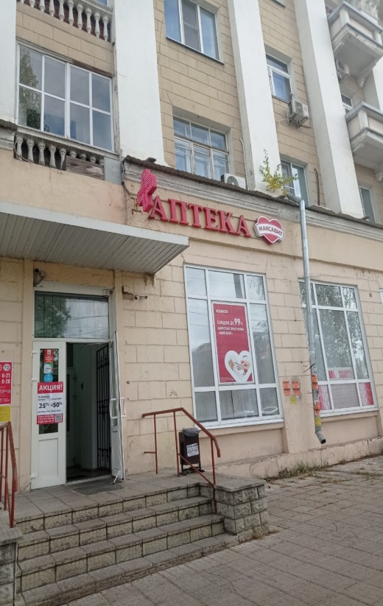 | 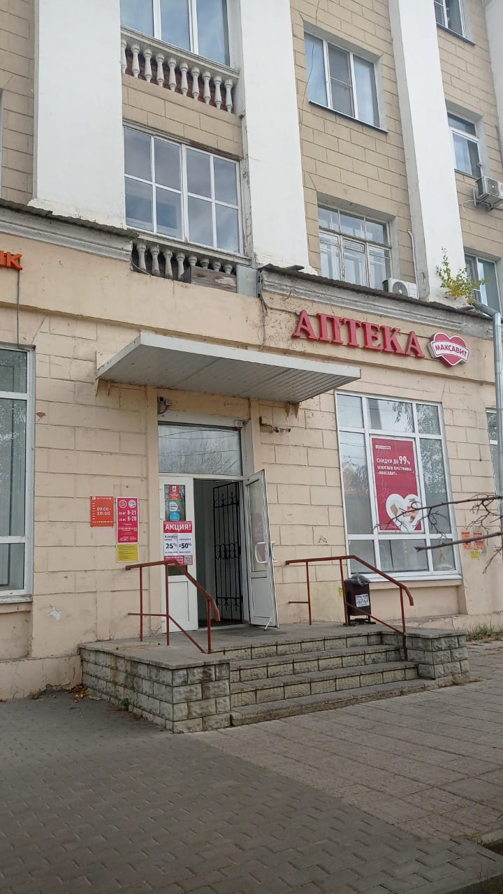 | Владелец не установлен
 | ул. Ленинский пр., 20/1 | 24.10.2024 | 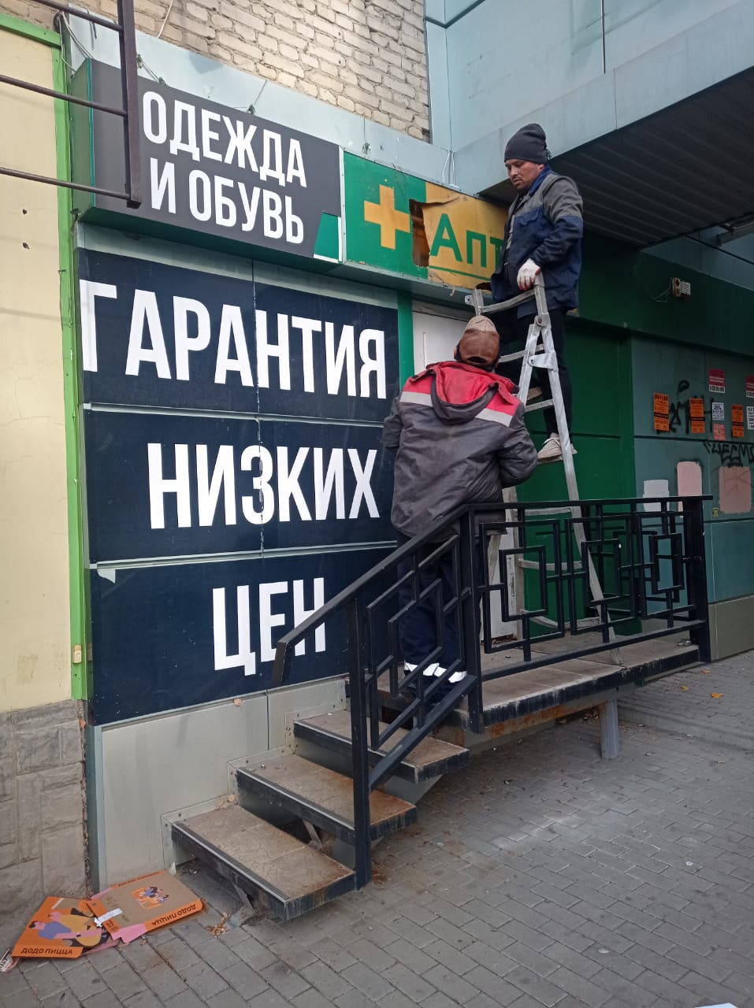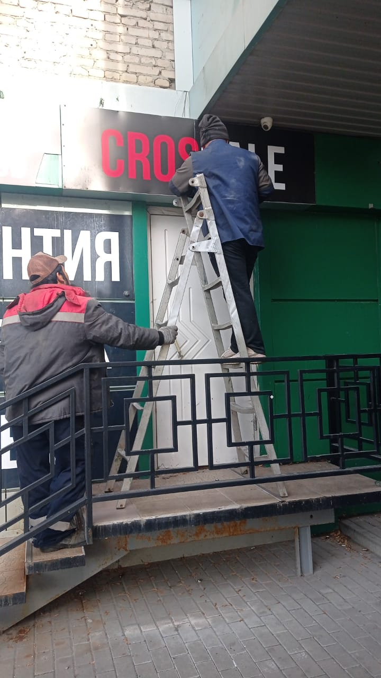 | 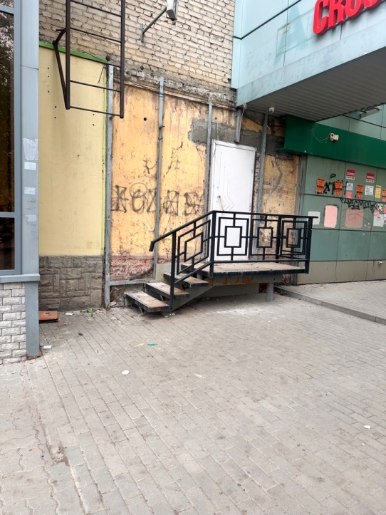 | Владелец не установлен
 | ул. Ленинградская, 55 | 24.10.2024 | 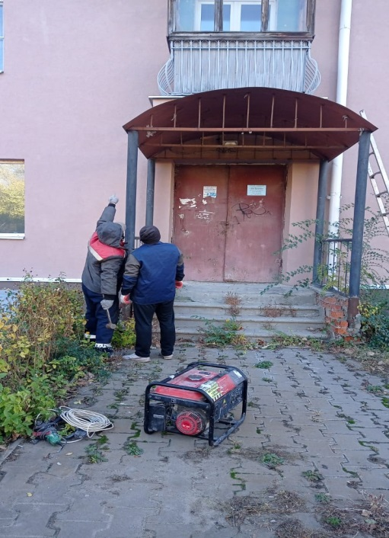 | 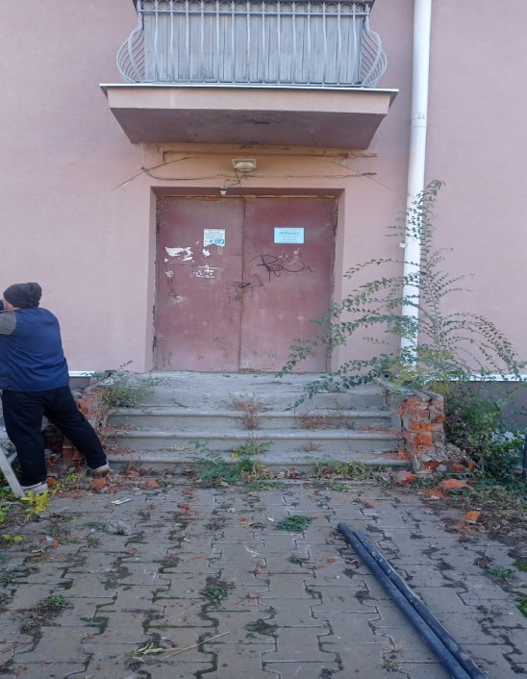 | Владелец не установлен
 | ул. Ленинский пр.,24/1 | 24.10.2024 | 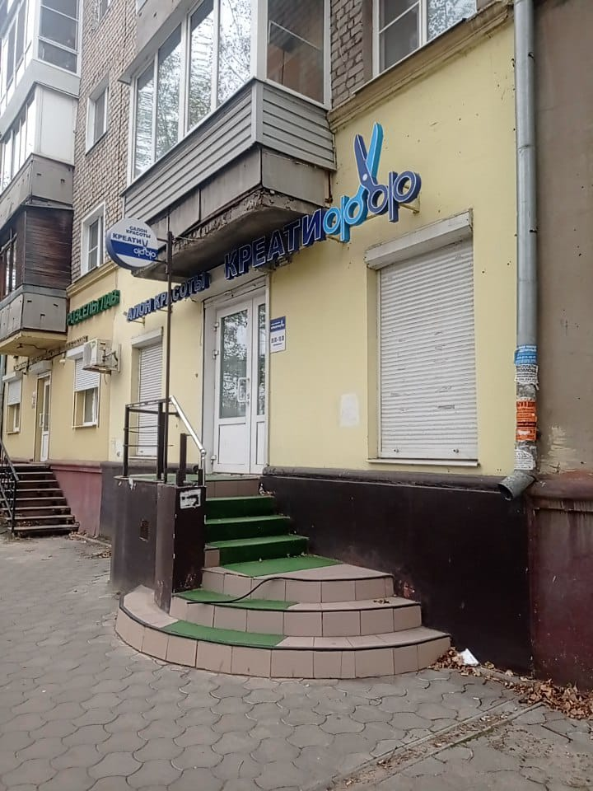 | 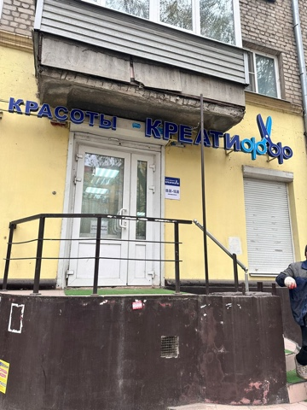 | Владелец не установлен
 | ул. Ленинский пр., 16 | 24.10.2024 | 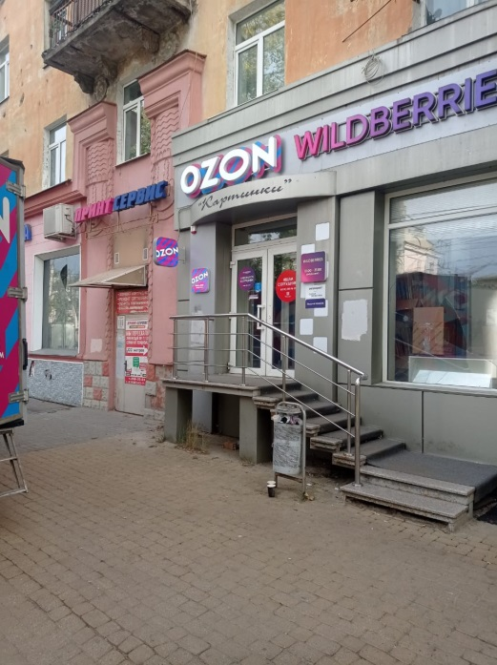 | 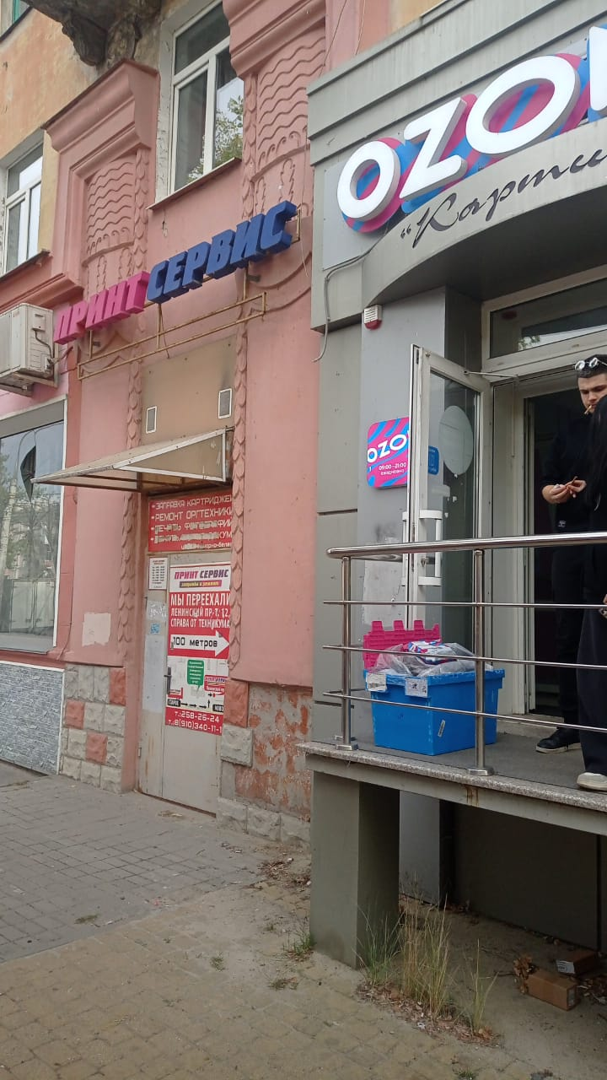 | Владелец не установлен

